**Вопросы к лабораторной работе N3 «Определение ширины запрещенной зоны полупроводников» Вар.1**

1. Что такое скорость оптической генерации? Её размерность?

2. Разъяснить понятие «оптически тонкий образец»

3. Получить выражение для скорости оптической генерации в случае, когда образец можно считать оптически тонким.

4. Как зависит фотопроводимость от коэффициента поглощения при энергиях света, когда образец можно считать оптически тонким? Оптически толстым?

5. Рассчитать коэффициент пропорциональности между энергией кванта света в эВ и соответствующей длиной волны в мкм.

6. Ширина зоны прямозонного полупроводника 0,8 эВ. При какой длине волны (в мкм) на фоторезисторе из такого материала можно наблюдать собственную фотопроводимость?

7. Темновое сопротивление фоторезистора составляет 40 кОм. Как и какое нагрузочное сопротивление надо припаять в схему для регистрации фотопроводимости, чтобы получить максимальный сигнал?

8. На какое расстояние успеют продиффудировать избыточные электроны в Si, если время жизни носителей составляет 10-4 с?

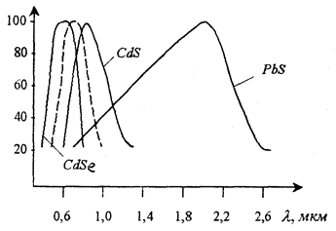

9. На рис.1 показаны спектральные зависимости фотопроводимости CdS и CdSe. Пунктирные и сплошные линии соответствуют разным температурам. Какие линии каким температурам соответствуют?

10. Нарисуйте качественно зависимость сигнала фотопроводимости кремниевого фоторезистора от энергии кванта. Энергия фонона 50 мэВ.

11. Как зависит фотопроводимость U/N при Kd $≪$ 1 от hν в прямозонных полупроводниках?

12. На рис.2 приведены результаты измерения сигнала U фотопроводимости (ФП) образца CdSe в зависимости от энергии hν падающего на образец света. Этот ПП – прямозонный.

**Оцените** ширину запрещенной зоны CdSe.

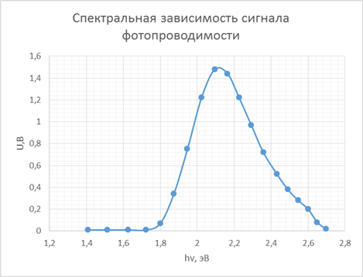

Рис.2. Спектральная зависимость фотоответа U фоторезистора из CdSe.

13. Рассчитать удельное сопротивление кремния, данные – в таблице в конце описания работы.

14. По спектрам поглощения (см методичку) показать область прямых и непрямых переходов в Si и Ge